Galerie La Ferronnerie
Brigitte Négrier
40, rue de la Folie-Méricourt
F-75011 Paris +33 (0)1 78 01 13 13
www.galerielaferronnerie.fr
Mardi à vendredi : 14h-19h, samedi : 13h-19h
brigitte.negrier@club.fr

Laurent Fiévet

They Shoot Horses, Don’t They?

Montages vidéos

vernissage mercredi 15 décembre de 18h à 21h30
exposition du 15.12.2010 au 22.01.2011
avec le concours de
Joyeuses Fêtes de fin d’année ! La galerie la Ferronnerie sera fermée du 23.12.2010 au 4.01.2011

Dès le soir du 15 décembre : venez vous réchauffer et danser à la galerie la Ferronnerie,
en découvrant les montages vidéos de Laurent Fiévet, de la série They Shoot Horses, Don’t They?

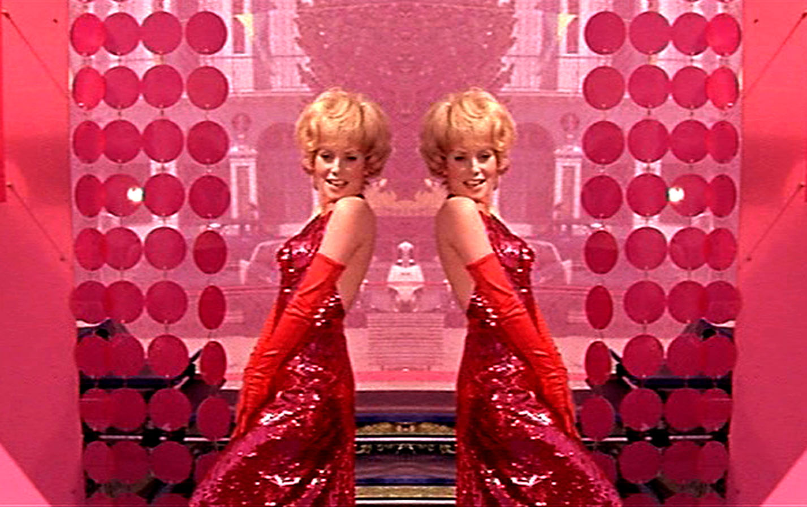

Laurent Fiévet, Rideau ! 2010, montage vidéo, 2’ 36’’
Avec les montages de la série Les montages de They Shoot Horses, Don’t They? Laurent Fiévet aborde le genre
cinématographique de la comédie musicale et plus largement les codes de représentation de la danse au cinéma.
Succédant à l’ensemble Les Larmes de Lora, ils s’inscrivent en nette rupture avec eux à travers les choix esthétiques
qui les caractérisent (mouvements d’accélération au détriment des jeux de ralenti, montage cut remplaçant fondus
enchaînés et effets de surimpression, préférence accordée à la couleur sur le noir et blanc).
En dispensant une certaine bonne humeur, la série met également en place un changement de ton notable par rapport
aux œuvres précédentes. Le corps de l’acteur - élément dynamique au cœur de la représentation- engage par sa frontalité
un rapport direct de confrontation avec le spectateur, l’invitant ainsi à participer à sa performance et à lui faire partager le
plaisir qui en émane.
Le jeu de miroir que l’œuvre est susceptible d’instaurer avec son public évoque la pratique de la playstation ou du karaoké.
Mais on pourra également y voir, conformément à l’éclairage qu’apporte le titre de la série, directement emprunté à un film de
Sidney Pollak (On achève bien les chevaux), une sorte de memento mori ambigu.

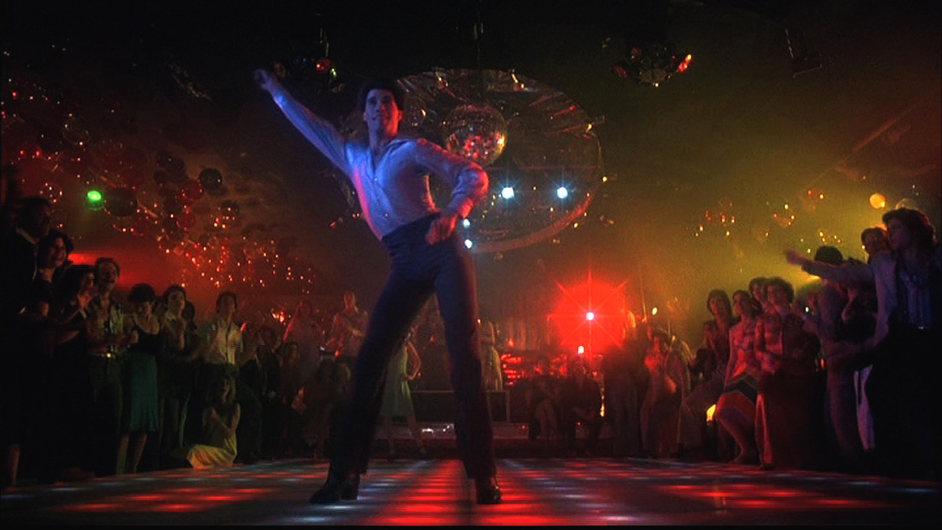

Laurent Fiévet, Sunday night, 2010, montage video, 15’ 15”

Le montage de Rideau ! a consisté à faire disparaître d’un duo de danse des Demoiselles de Rochefort de
Jacques Demy le personnage de Solange Garnier que Françoise Dorléac interprète dans le film. Principalement
éliminé par des effets de miroir agencés au sein de la composition des plans, il a été subtilisé à un clone de
Catherine Deneuve qui, dans la séquence, évolue et chante à ses côtés.
L’œuvre se réfère implicitement à la mort prématurée de Françoise Dorléac dans un accident de la route, en juin 1967,
quelques mois après la sortie du film. De cet été funeste, les paroles entonnées dans la séquence se font étrangement
l’écho et l’usage des caches mobiles, ouvrant régulièrement de béances au sein de l’image, l’une des principales
expressions métaphoriques.
Le montage de Sunday Night est élaboré à partir d’une séquence emblématique de Saturday Night fever.
Constitué d’une boucle de 15 mn 15 structurée à partir de deux plans du film, il présente le bellâtre interprété
par John Travolta se déhanchant sur la piste d’un night-club, encerclé par une foule d’admirateurs.
A travers le saut chronologique qu’il suggère par rapport à celui du film de 1977, le titre du montage, plus que
toute autre œuvre de la série, incite le spectateur à extraire le numéro de danse de son contexte historique
pour porter sur lui un regard contemporain. Il l’invite à mesurer les échos que le manège de l’acteur suscite
chez lui face aux modes de comportement actuels de nos sociétés occidentales.

Laurent Fiévet porte également ici, comme dans plusieurs des œuvres de la série, un regard sur certains des enjeux
de la production artistique contemporaine. Calibrée pour répondre aux modes de perception forgés par la télévision
et les consoles de jeux vidéo, misant de plus en plus sur le spectaculaire pour attirer l’attention des publics, l’œuvre
d’art se doit aujourd’hui d’engager une forme de séduction immédiate sur le spectateur pour atteindre ses objectifs
commerciaux. Malgré les ressorts humoristiques qu’introduisent les jeux d’accélération réalisés à la fois au niveau
de l’image et de la bande son, ces derniers sont, dans Sunday night ironiquement mis en échec si on en croît la nature
des commentaires relayés hors champ redoublant ceux présumés des spectateurs face à l’œuvre, au moment où elle est exposée.

Le calendrier 2011 de Marie-Amélie Porcher pour yvetteetpaulette est en vente à la galerie la Ferronnerie

A venir à la Galerie la Ferronnerie

26/01 > 26/02/2011 Frédéric Coché, Julie Giraud, Marie-Amélie Porcher, Charles Vermaas Livres, multiples

Actualités / Hors les murs

Laurent Fiévet

18/12/2010 > Deconstructing Lora. Ciné-concert avec Olivier Innocenti. Commissaire : Isabelle Lenormand, Mains-d’œuvres, Saint-Ouen (France)
fin janvier - Fratres. Contribution artistique au spectacle de Ludovic Kerfendal. Le Lieu 24/29,7, Paris
26/02 > 1/05/11- Chambres sourdes - Chambre d’écoute, Exposition collective, Commissaire : Audrey Illouz,
Domaine de Rentilly, Bussy St Martin, France
4/03 > 30/04/11 Giochi della memoria, Exposition collective, Commissaires : Gigliola Foschi et Carla Pellegrini, Galleria Milano, Milan, Italie
6/04> 15/05/11 Rupture mon amour (vidéo séquence) Exposition collective Commissaire : Aude Cartier, Maison des arts Malakoff, France

Frédéric Coché

Janvier 2011 Festival de la Bande dessinée, éditions FREON, Angoulême, France

Sanna Kannisto

2/11/10 > 17/12/10 Speed, group show, Ulrich Museum of Art, Kansas, USA

25/03 > 28/03/11 : La galerie la Ferronnerie aura le plaisir de participer pour la seconde fois
au Salon du dessin contemporain ‘Drawing now Paris’ 2011 au Carrousel du Louvre,
avec Richard Müller (en majeur), Frédéric Coché, Fabienne Oudart, Clémence Périgon.

Le très beau magazine semestriel Faux Q est paru, un numéro consacré à La Nuit,
avec ‘Nocturnal visitor’ une photo de Sanna Kannisto (Kiosques, Librairie La Hune)

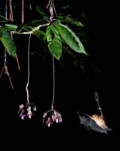
Sanna Kannisto, nocturnal visitor, 2008

More informations : bn.ferronnerie@gmail.com www.galerielaferronnerie.fr

